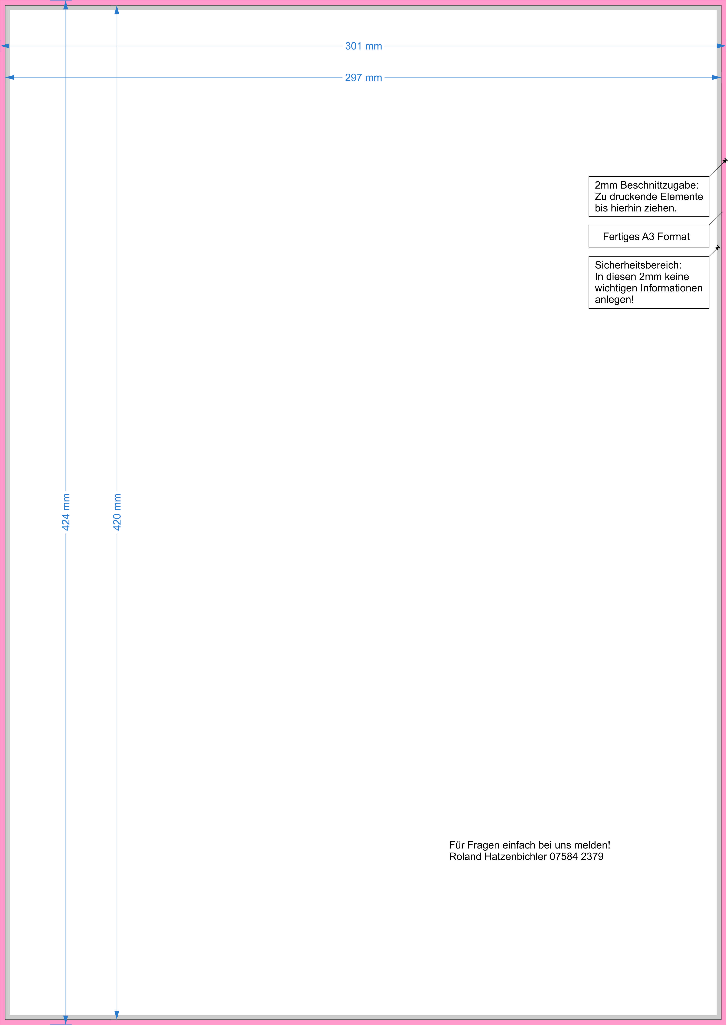

Elemente die bis an den Rand gedruckt werden sollen,
unbedingt bis an den äußeren Rand ziehen!
Wichtige Informationen nur im weißen Bereich!
Text und Grafik einfach löschen und loslegen!

